5 dolog, amit megtehetsz a Nemzetközi Klímaváltozási Akciónapon, hogy fenntarthatóbb legyen az étkezésed
Május 15. a Nemzetközi Klímaváltozási Akciónap, amely remek alkalom arra, hogy elgondolkodjunk: hogyan tudjuk mindennapi szokásainkat úgy alakítani, hogy kisebb terhelést jelentsenek a bolygónkra. Kezdhetjük például az étkezésünkkel, hiszen egyéni ökológiai lábnyomunk kb. 40%-át életünk ezen területén hozott döntéseink adják.
A Felelős Gasztrohős Alapítvány célja, hogy felhívja a figyelmet az étkezés és a klímaváltozás közötti kapcsolatra, és gyakorlati tippekkel segítse a fenntarthatóbb életmódot. A Nemzetközi Klímaváltozási Akciónapon influenszerekkel közösen osztanak meg fenntartható étkezéssel kapcsolatos ötleteket közösségi média oldalaikon három kiemelt témában:
Szezonális, helyi alapanyagok előnyben részesítése
Élelmiszerpazarlás csökkentése
Hús- és tejtermékfogyasztás mérséklése
Miért fontos ez?
Az élelmiszeripar az egyik legnagyobb globális üvegházhatásúgáz-kibocsátó. Az ENSZ Élelmezésügyi és Mezőgazdasági Szervezete (FAO) szerint az élelmiszertermelés az összes globális kibocsátás körülbelül egyharmadáért felelős. Ezen belül az állati eredetű élelmiszerek előállítása – különösen a hús- és tejtermékeké – kiemelkedően nagy környezeti lábnyommal jár. Egy tanulmány szerint a növényi alapú étrend akár 73%-kal is csökkentheti az egyéni étrendhez köthető kibocsátásokat.
5 dolog, amit megtehetsz már ma a fenntarthatóbb étkezésért:
Válassz szezonális és helyi alapanyagokat! A hazai, szezonális termékek szállítása kisebb karbonlábnyommal jár, és a helyi termelőket is támogatod. Nézz szét a piacokon – most van itt az ideje a spárgának, újburgonyának és a szamócának is!
Tervezd meg a heti menüt! A tudatos tervezés segít megelőzni az élelmiszer-pazarlást. A NÉBIH szerint Magyarországon évente fejenként 62 kg élelmiszer kerül a kukába, aminek körülbelül a fele elkerülhető lenne egy kis tervezéssel, odafigyeléssel.
Hasznosítsd a maradékokat! A zöldségszárakból isteni alaplé főzhető, a szikkadt kenyérből pedig kenyérpuding vagy zsemlemorzsa. Nézz körül a hűtődben kreatív szemmel!
Csökkentsd a hús- és tejtermékfogyasztást! Nem kell teljesen lemondanod ezekről az élelmiszerekről, de ha heti 1-2 húsmentes napot beiktatsz, már az is sokat számít. Próbálj ki új húsmentes recepteket a Gasztrohősök oldaláról vagy növényi tej alternatívákat!
Oszd meg a jó gyakorlatokat! Csatlakozz az akciónaphoz online! Kövesd a Felelős Gasztrohős oldalait, és oszd meg kedvenc zöld receptjeidet, konyhai trükkjeidet a #gasztrohos vagy #klímaakciónap hashtagekkel!
A Felelős Gasztrohős Alapítvány célja, hogy mindenki számára elérhető és élvezetes legyen a környezettudatos étkezés. Mindenki lehet hős és falatonként képesek vagyunk megváltoztatni a világot – (t)együk meg az első falatokat együtt, május 15-én!
Sajtókapcsolat:
- Felelős Gasztrohős Alapítvány
- eszti@gasztrohos.hu
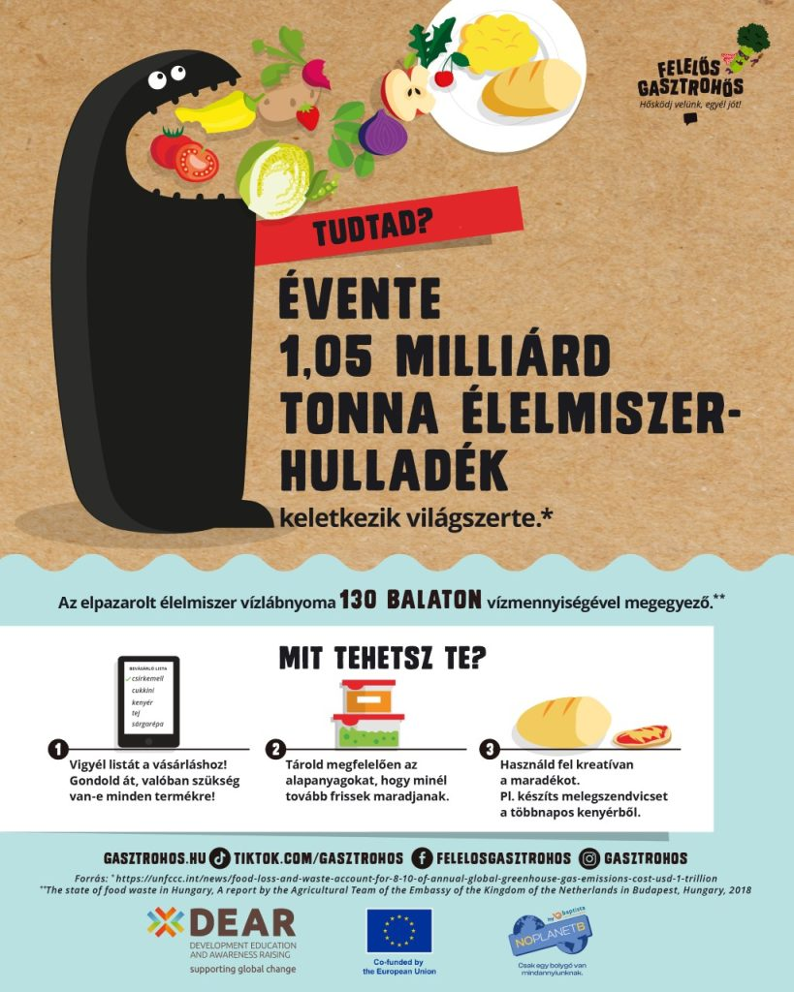 | © Grafika: Kőfaragó Zsuzsi
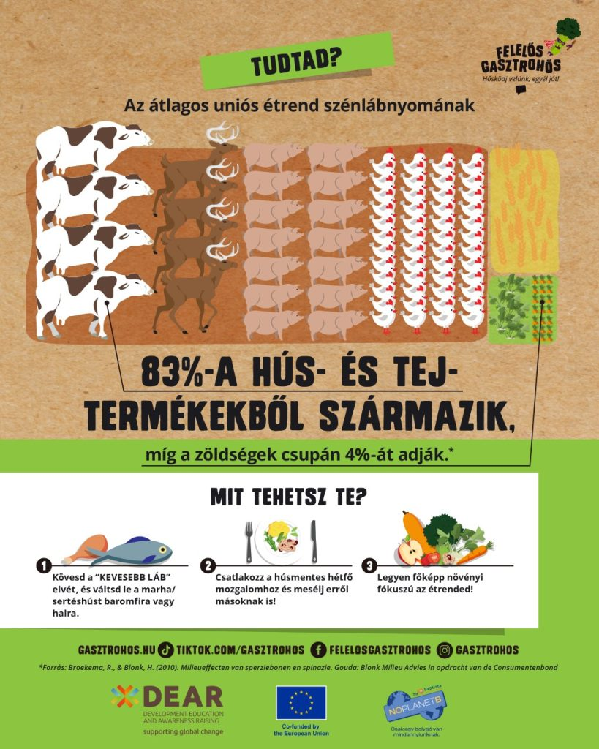 | © Grafika: Kőfaragó Zsuzsi
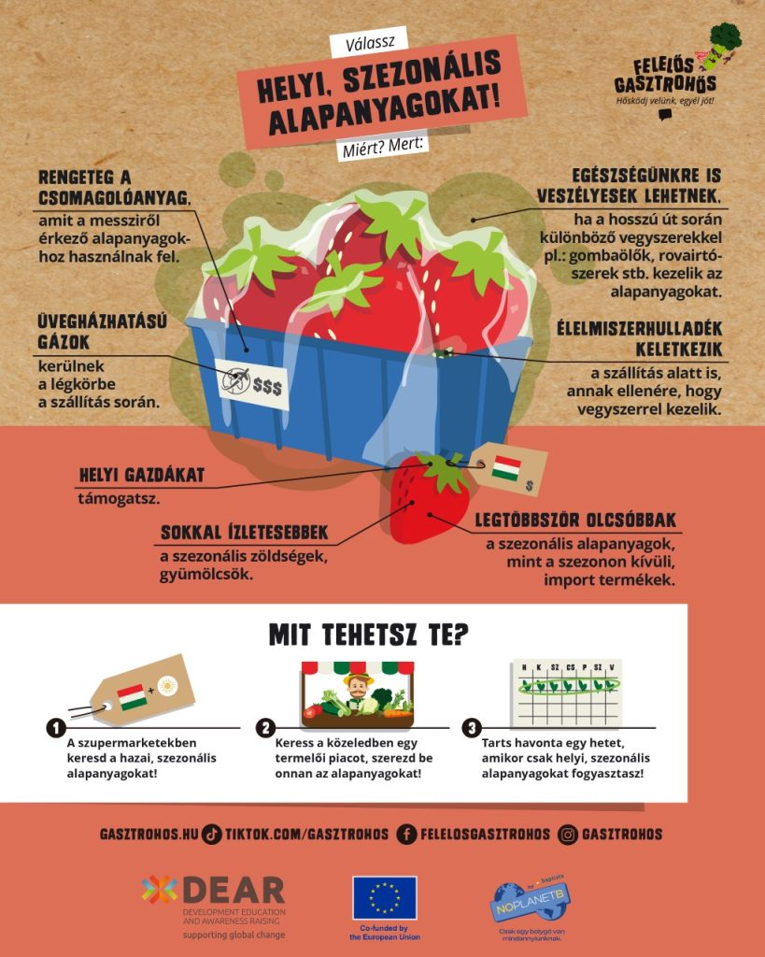 | © Grafika: Kőfaragó Zsuzsi
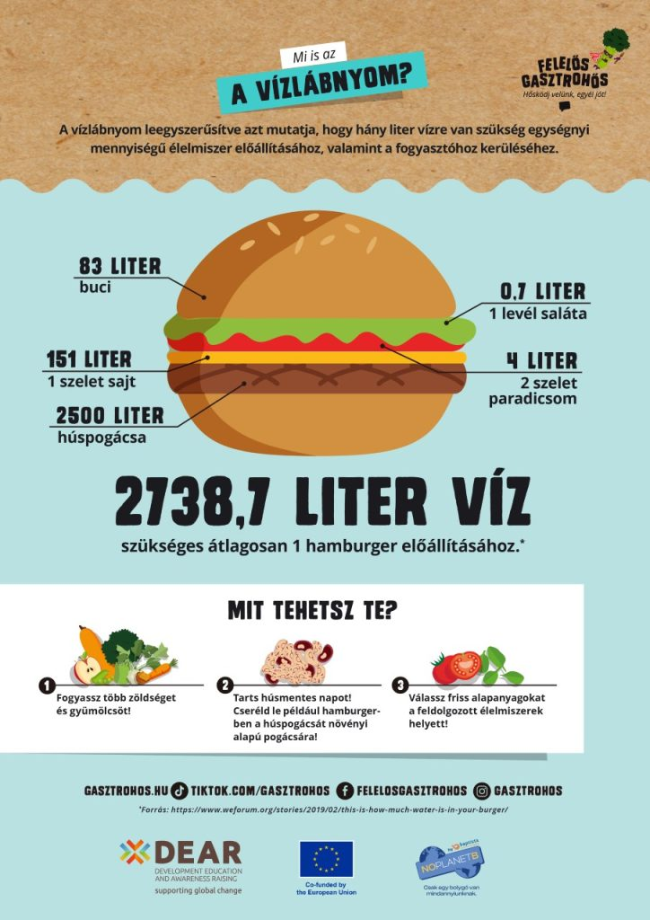 | © Grafika: Kőfaragó Zsuzsi
Eredeti tartalom: Felelős Gasztrohős Alapítvány
Továbbította: Helló Sajtó! Üzleti Sajtószolgálat
Ez a sajtóközlemény a következő linken érhető el:

